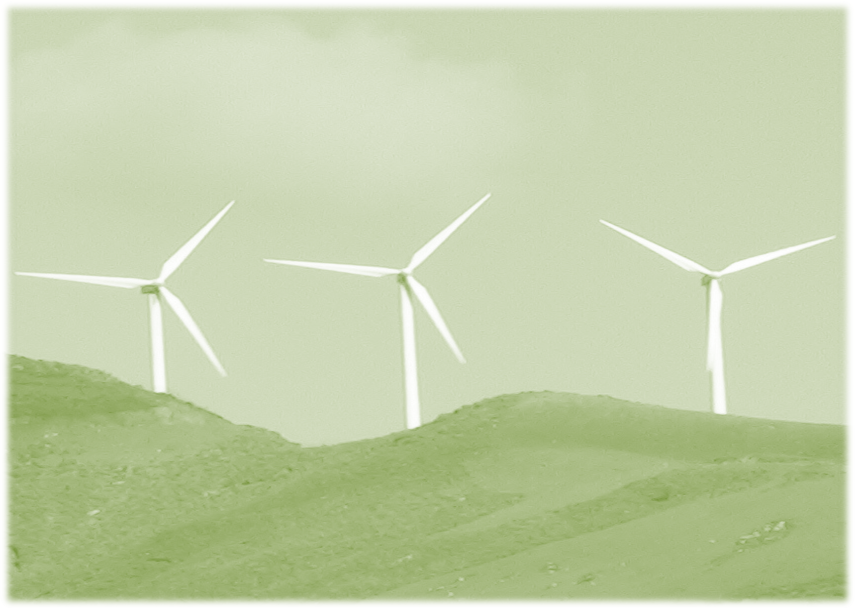
ΠΡΟΓΡΑΜΜΑ Διήμερου Επιμορφωτικού Σεμιναρίου
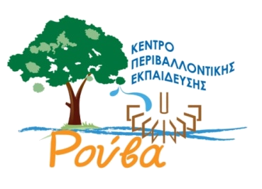
«Ενέργεια, Ανανεώσιμες πηγές και τοπική κοινωνία»

Παρασκευή 19 Φεβρουαρίου

Αίθουσα Μουσείου Φυσικής Ιστορίας Κρήτης
4:00 -4:15 Προσέλευση
4:15-4:30 Έναρξη –Χαιρετισμοί
4:30- 4:50 Αποστολάκης Δημήτρης-Σφακιανάκη Μαρία, Υπεύθυνοι Π.Ε Π/θμιας και Δ/θμιας Εκπ/σης Ν. Ηρακλείου: «Θεματικό έτος: Ενέργεια, Ανανεώσιμες πηγές και τοπικές κοινωνίες στα Προγράμματα Π.Ε»
4:50- 5:10 Καρατάσος Νικόλαος, Δάσκαλος ΜEd, Υπεύθυνος λειτουργίας ΚΠΕ Ρούβα «Παρουσίαση δράσεων του νεοσύστατου ΚΠΕ Ρούβα. Η Ενέργεια στα προγράμματα του ΚΠΕ»
5:10-5:40 Ζωγραφάκης Νικόλαος, Προϊστάμενος Ενεργειακού Κέντρου Περιφέρειας Κρήτης: «Βιώσιμη ενεργειακή ανάπτυξη στην Κρήτη»
5:40-6:10 Καραπιδάκης Μανόλης, Επίκουρος καθηγητής ΤΕΙ Κρήτης, τμήμα Φυσικών Πόρων και Περιβάλλοντος, «Εισαγωγή στις Ανανεώσιμες πηγές ενέργειας»
6:10-6:30: Αποστολάκης Δημήτρης, Υπεύθυνος Π.Ε Π/θμιας Εκπ/σης Ν. Ηρακλείου: «Εξοικονόμηση ενέργειας στο σχολείο. Μια Ευρωπαϊκή εμπειρία»
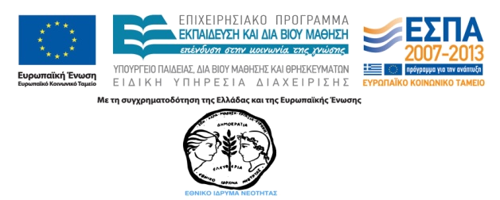
6:30- 6:50 Ερωτήσεις
6:50-7:20 Διάλειμμα-Καφές

7:20-7:50 Τζώρτζης Γιάννης, Νομικός σύμβουλος στη Ρυθμιστική Αρχή Ενέργειας, Φωτογράφος (RPS), «Green project στην Ασία: Αθήνα–Πεκίνο. Από τους δρόμους του μεταξιού στους δρόμους της ενέργειας»
7:50-8:50 Μαρδίρης Θοδωρής, Δρ Βιολογίας Υπεύθυνος λειτουργίας ΚΠΕ Καστοριάς, Σφακιανάκη Μαρία, Υπεύθυνη Π.Ε Δ/θμιας Εκπ/σης Ν. Ηρακλείου: «Χαρτογράφηση εννοιών»
8:50-9:15 Ερωτήσεις- Συζήτηση
9:30 Γεύμα
Σάββατο 20 Φεβρουαρίου

Χώρος 1^{ου} ΕΚΦΕ Ηρακλείου και αίθουσα 6^{ου} ΕΠΑΛ Ηρακλείου
Εργαστήρια
9:00 -10:15 Ματαλλιωτάκη Ειρήνη, Φυσικός, Δασκάλα, Ζωγράφος, 1^{ο} ΕΚΦΕ Ηρακλείου, «Ενέργεια, έννοια, βασικά χαρακτηριστικά και πειραματική προσέγγιση»
10:15 - 10: 45 Διάλλειμα-καφές
10:45 – 13:45
1. Εργαστήριο για Εκπαιδευτικούς Δευτεροβάθμιας εκπαίδευσης
Κελεφιώτης Δημήτρης, Δρ. Βιολογίας, 1^{ο} ΕΚΦΕ Ηρακλείου «Δικτυακοί τόποι με πληροφορίες για τις ανανεώσιμες πηγές ενέργειας σε τοπικό επίπεδο –Κατασκευή μετεωρολογικού σταθμού»
2. Εργαστήριο για Εκπαιδευτικούς Πρωτοβάθμιας εκπαίδευσης
Νεκτάριος Τσαγλιώτης, MPhil, Δάσκαλος, Υπεύθυνος Εργαστηρίου Φυσικών Επιστημών, 9^{ου} Δημ. Σχολείου Ρεθύμνου «Εργαστήριο ηλιακών κατασκευών»

